УТП/УТС 108
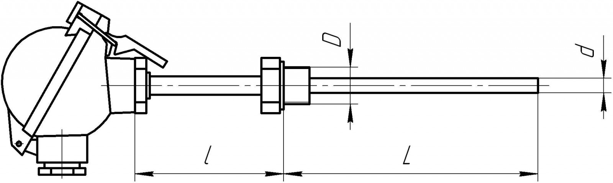

Назначение
Применяется в системах измерения температуры в различных отраслях народного хозяйства. Применение ТПУ позволяет передавать измеренный сигнал на удалённые вторичные приборы по стандартным электропроводам и снизить влияние электромагнитных помех на погрешность измерения.
ТПУ взрывозащищённого исполнения предназначены для применения во взрывоопасных зонах, где возможно образование взрывоопасных смесей категории взрывоопасности ΙΙС и групп взрывоопасности Т1…Т6

Конструктивные особенности
- по виброустойчивости - группа N3 по ГОСТ Р 52931;
- по устойчивости к воздействию атмосферного давления – группа Р1 по ГОСТ Р 52931;
- по степени защиты от проникновения внутрь воды и пыли - IР65 по ГОСТ Р 14254;
- по климатическому исполнению УХЛ 2 по ГОСТ 15150.

Примеры записи обозначения ТПУ при заказе

- Тип (УТП или УТС)
- Модификация
- Вид взрывозащиты (Exd или Exi)
- Монтажный/вспомогательный размеры (L/ l)
- Размеры монтажной резьбы/диаметр защитной арматуры (D/ d)
- Условное обозначение материала защитной арматуры
- Условное обозначение номинальной статической характеристики (далее - НСХ) первичного преобразователя (см. табл.1)
- Диапазон измерения температуры (см. табл.1)
- Класс точности (см. табл.1)
- Тип кабельного ввода/диаметр кабеля (Т –для трубного монтажа, Бк – для бронированного кабеля, Км – под металлорукав)

Классы точности и пределы допускаемых основных погрешностей термопреобразователей с аналоговым ПИ
Таблица 1
Тип  ТПУ | Условное  обозначение  НСХ первичного преобразователя температуры^{(*)} | Диапазон измерений температуры ИП,  °С | Пределы допускаемой  основной приведенной  погрешности ИП
 |  |  | % | в интервале  температур, °С
УТС  УТС Ехi  УТС Ехd | 100М | -50…+50 | ±0,25 | во всех диапазонах
 |  | 0…+100
 |  | 0…+150
 |  | 0…+180
 | 100П  Pt100 | -50…+50
 |  | 0…+100
 |  | 0…+200
 |  | 0…+300
 |  | 0…+400
 |  | 0…+500
УТП  УТП Ехi  УТП Ехd | К | 0…+300 | ±0,5 | 0…+300
 |  | 0…+500 | ±0,5 | св.+150…+500
 |  |  | ±1,0 | 0…+150
 |  | 0…+600 | ±0,5 | св.+150…+600
 |  |  | ±1,0 | 0…+150
 |  | 0…+900 | ±05 | св.+600…+900
 |  |  | ±1,0 | 0…+600
 |  | 0…+1000 | ±0,5 | св.+500…+1000
 |  |  | ±1,0 | 0…+500
 |  | 0…+1200 | ±1,0 | св.+500…+1200
 |  |  | ±2,0 | 0…+500
 | L | 0…+400 | ±0,5 | св.+200…+400
 |  |  | ±[0,5+(200-t^{(**)})/25] | 0…+200
 |  | 0…+600 | ±0,25 | св.+300…+600
 |  |  | ±[0,25+(300-t)/45] | 0…+300
 |  | 0…+800 | ±0,25 | св.+300…+800
 |  |  | ±[0,25+(300-t)/50] | 0…+300
 | N | 0…+1200 | ±0,5 | св.+400…+1200
 |  |  | ±[0,5+(400-t)/80] | 0…+400
^{(*)} - типы НСХ первичных преобразователей температуры по ГОСТ 6651-2009 и ГОСТ Р 8.585-2001.
^{(**)} - t – измеряемая температура

Классы точности и пределы допускаемых основных погрешностей термопреобразователей с цифровыми ПИ
Таблица 2
Тип ТПУ | Условное  обозначение НСХ ПП | Диапазон измерений температуры, °С | Пределы допускаемой  основной приведенной  погрешности  %
УТП | К | 0…+300 | +0,1
 |  | 0…+600
 |  | 0…+900
 |  | 0…+1000
 |  | 0…+1200
 | L | 0…+400
 |  | 0…+600
 |  | 0…+800
 | N*** | 0…+1200
 | J*** | 0…+700

*** - исполнение по спецзаказу
Примечание – По требованию заказчика диапазоны измерения температуры могут отличаться от значений, указанных в таблице

